中国共产党兴国县委员会党校
2022年度部门决算

目录

第一部分中国共产党兴国县委员会党校部门概况
一、部门主要职能
二、部门基本情况
第二部分2022年度部门决算表
一、收入支出决算总表
二、收入决算表
三、支出决算表
四、财政拨款收入支出决算总表
五、一般公共预算财政拨款支出决算表
六、一般公共预算财政拨款基本支出决算表
七、政府性基金预算财政拨款收入支出决算表
八、国有资本经营预算财政拨款支出决算表
九、财政拨款“三公”经费支出决算表
十、国有资产占用情况表
第三部分2022年度部门决算情况说明
一、收入决算情况说明
二、支出决算情况说明
三、财政拨款支出决算情况说明
四、一般公共预算财政拨款基本支出决算情况说明
五、财政拨款“三公”经费支出决算情况说明
六、机关运行经费支出情况说明
七、政府采购支出情况说明
八、国有资产占用情况说明
九、预算绩效情况说明
第四部分名词解释
第五部分附件

第一部分中国共产党兴国县委员会部门概况

一、部门主要职能
（一）中国共产党兴国县委员会党校是县委下属正科级参公管理事业单位，负责全县的干部培训、成人学历培训工作，以及马列主义、邓小平理论、党的路线方针政策和全县重大政治经济社会等问题的理论研究和宣传工作。
（二）中国共产党兴国县委员会党校内设机构共7个，分别为办公室、教务处、培训处、科研处、外联处、社会主义学院工作处、苏区干部好作风教育培训处。
二、部门基本情况
纳入本套部门决算汇编范围的单位共1个，包括：中国共产党兴国县委员会党校。
本部门2022年年末实有人数19人，其中在职人员19人，离休人员0人，退休人员0人（不含由养老保险基金发放养老金的离退休人员）；年末其他人员0人；年末学生人数0人。由养老保险基金发放养老金的离退休人员15人。

第二部分2022年度部门决算表

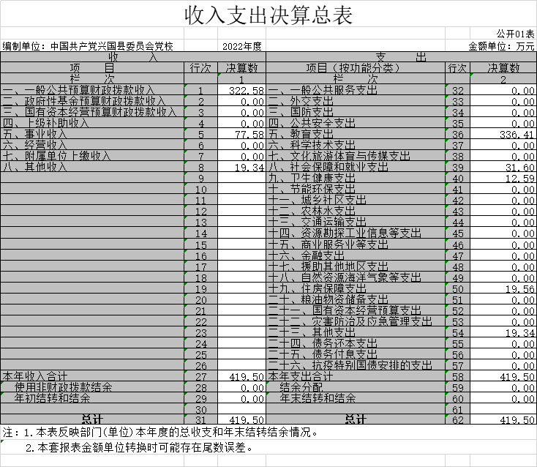

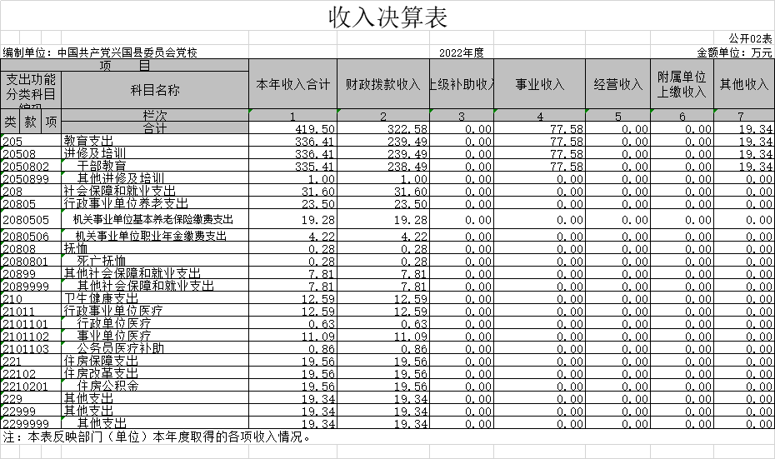

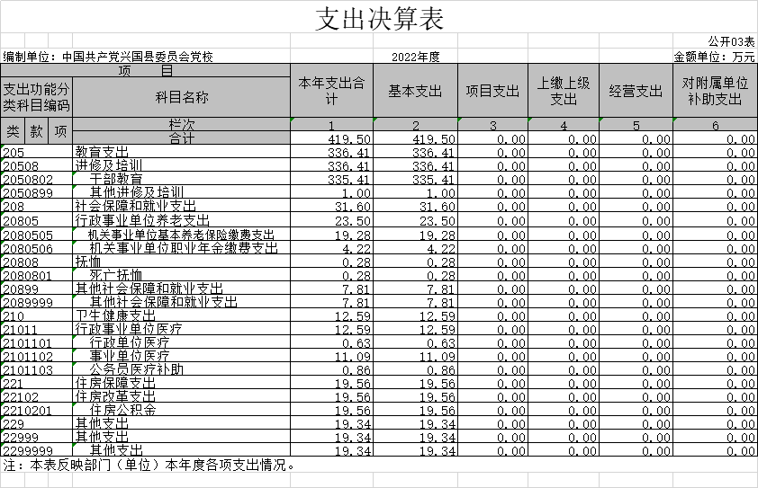

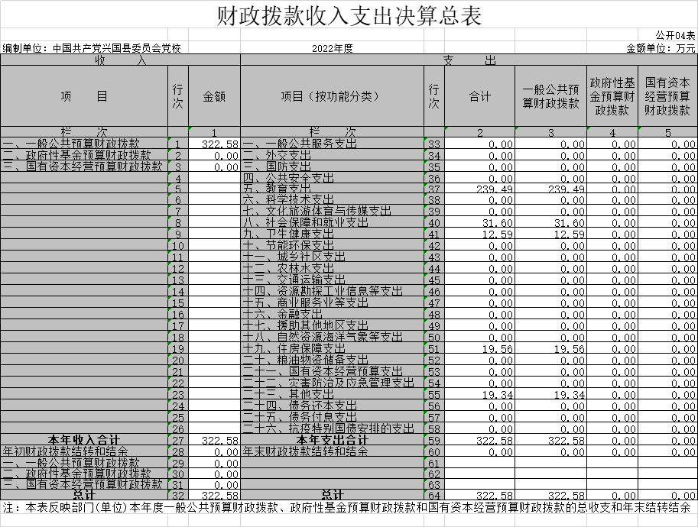

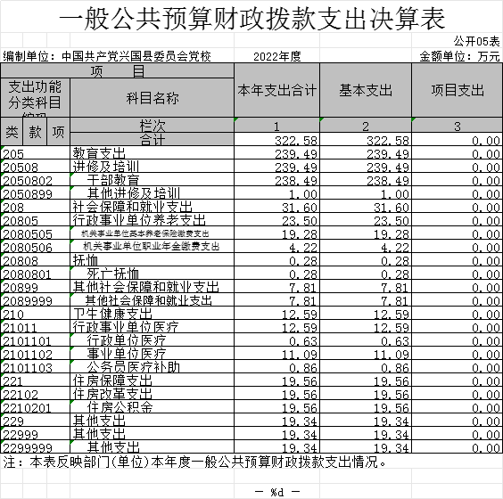

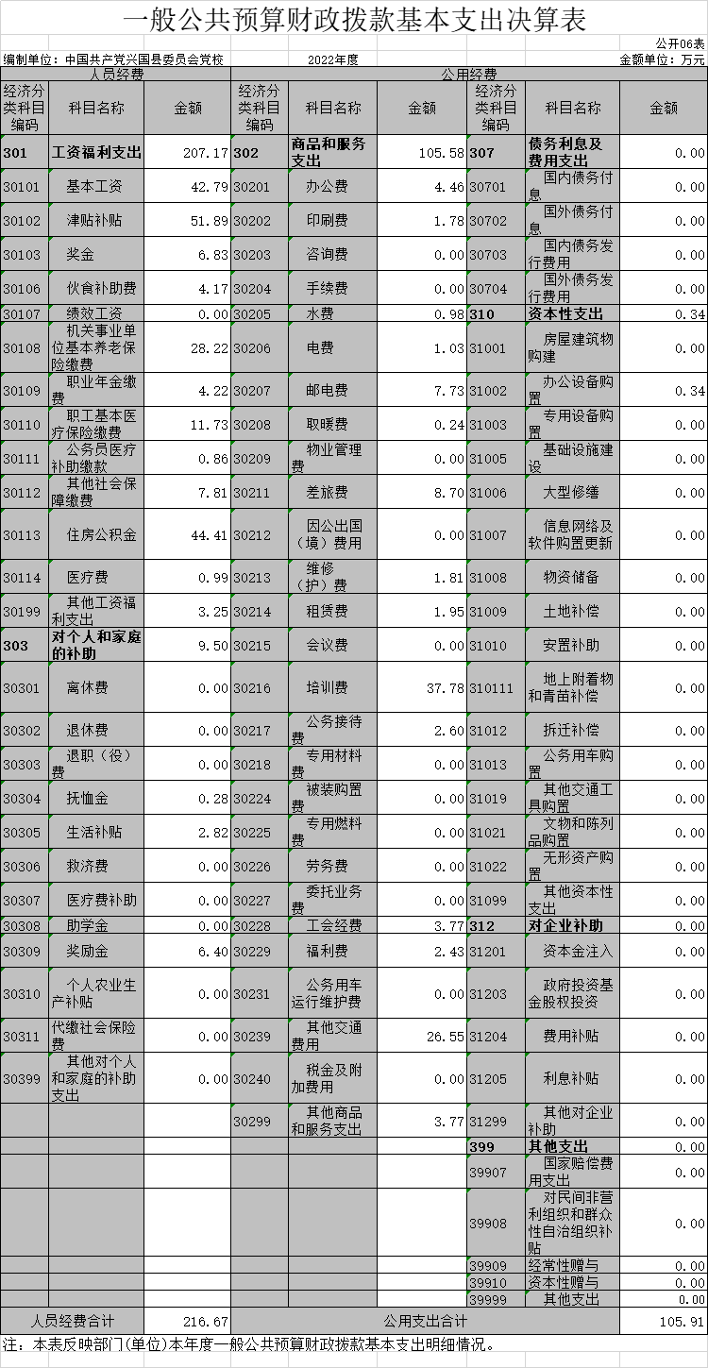

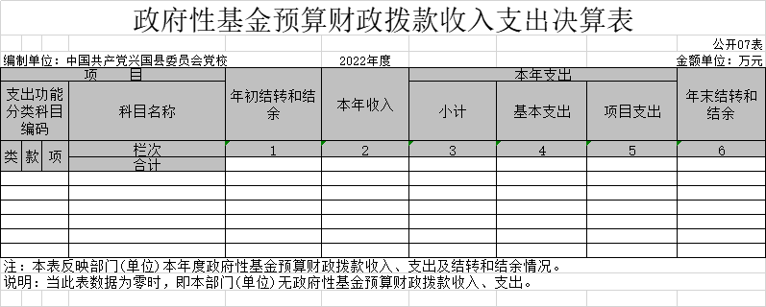
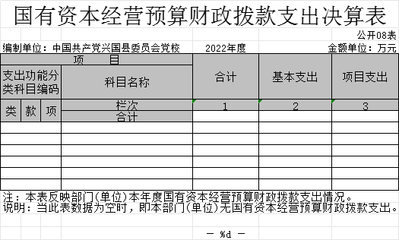

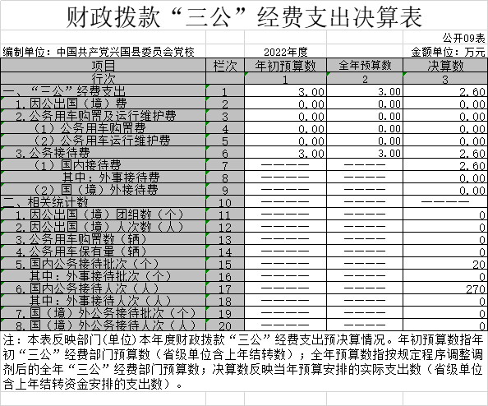

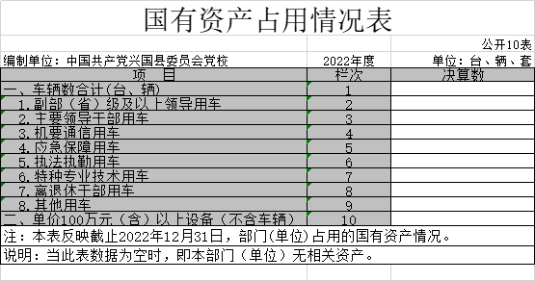

第三部分2022年度部门决算情况说明

一、收入决算情况说明
本部门2022年度收入总计419.50万元，其中年初结转和结余0万元，较2021年减少33.06万元，下降100%；本年收入合计419.5万元，较2021年减少77.15万元，下降15.6%，主要原因是：疫情原因，未能顺利开展培训班。
本年收入的具体构成为：财政拨款收入322.58万元，占76.9%；事业收入77.58万元，占18.5%；经营收入0万元，占0%；其他收入19.34万元，占4.6%。
二、支出决算情况说明
本部门2022年度支出总计419.50万元，其中本年支出合计419.50万元，较2021年减少110.21万元，下降20.8%，主要原因是：疫情原因，未能顺利开展培训班；年末结转和结余0万元，较2021年增加0万元，增0%，主要原因是：2022年未结转结余已由财政收回。
本年支出的具体构成为：基本支出419.5万元，占100%；项目支出0万元，占0%；经营支出0万元，占0%；其他支出（对附属单位补助支出、上缴上级支出）0万元，占0%。
三、财政拨款支出决算情况说明
本部门2022年度财政拨款本年支出年初预算数为500.87万元，决算数为322.58万元，完成年初预算的64.4%。其中：
（一）教育支出年初预算数为408.13万元，决算数为239.49万元，完成年初预算的58.7%，主要原因是：疫情原因，未能顺利开展培训班。
（二）社会保障和就业支出年初预算数为24.47万元，决算数为31.6万元，完成年初预算的129%，主要原因是：人员变动。
（三）卫生健康支出年初预算数为32.10万元，决算数为12.59万元，完成年初预算的39.2%。主要原因是：人员变动。
（四）住房保障支出年初预算数为20.22万元，决算数为19.56万元，完成年初预算的96.7%。主要原因是：人员变动。
（五）其他支出年初预算数为15.95万元，决算数为19.34万元，完成年初预算的121.3%。主要原因是：人员变动。
四、一般公共预算财政拨款基本支出决算情况说明
本部门2022年度一般公共预算财政拨款基本支出322.58万元，其中：
（一）工资福利支出207.17万元，较2021年减少7.65万元，下降3.6%，主要原因是：增加退休人员。
（二）商品和服务支出105.58万元，较2021年减少151.04万元，下降58.9%，主要原因是：疫情原因，未能顺利开展培训班。
（三）对个人和家庭补助支出9.5万元，较2021年增加1.23万元，增长13%，主要原因是：增加退休人员。
（四）资本性支出0.34万元，较2021年增加0.34万元，增长100%，主要原因是：办公设备的增加。

五、财政拨款“三公”经费支出决算情况说明
本部门2022年度财政拨款“三公”经费支出全年预算数为3万元，决算数为2.6万元，完成全年预算的86.7%，决算数较2021年减少0.99万元，下降27.6%，其中：
（一）因公出国（境）支出全年预算数为0万元，决算数为万元，完成全年预算的0%，决算数较2021年增加（减少）万元，增长（下降）0%，主要原因是主要原因是：未产生此项费用。决算数较全年预算数增加（减少）的主要原因是：未产生此项费用。全年安排因公出国（境）团组0个，累计0人次，主要为：未产生此项费用。
（二）公务接待费支出全年预算数为3万元，决算数为2.6万元，完成全年预算的86.7%，决算数较2021年减少0.99万元，下降27.6%，主要原因是：严格执行中央八项规定以及中央地方各级规定的相关公务接待方面的规定，从严控制各项支出。决算数较全年预算数增减少的主要原因是：因疫情新党校红培业务减少，相应接待批次减少。全年国内公务接待20批，累计接待270人次，其中外事接待0批，累计接待0人次。
（三）公务用车购置及运行维护费支出0万元，其中公务用车购置全年预算数为0万元，决算数为0万元，完成全年预算的0%，决算数较2021年增加（减少）0万元，增长（下降）0%，主要原因是：未产生此项费用，全年购置公务用车0辆。决算数较全年预算数增加（减少）的主要原因是：未产生此项费用；公务用车运行维护费支出全年预算数为0万元，决算数为0万元，完成全年预算的0%，决算数较2021年增加（减少）0万元，增长（下降）0%，主要原因是：未产生此项费用，年末公务用车保有0辆。决算数较全年预算数增加（减少）的主要原因是：未产生此项费用。
六、机关运行经费支出情况说明
本部门2022年度机关运行经费支出105.91万元（与部门决算中行政单位和参照公务员法管理事业单位财政拨款基本支出中公用经费之和一致），较上年决算数减少150.71万元，降低58.7%，主要原因是：落实过紧日子要求压减一般性支出、因疫情新党校红培业务减少等。
七、政府采购支出情况说明
本部门2022年度政府采购支出总额0万元，其中：政府采购货物支出0万元、政府采购工程支出0万元、政府采购服务支出0万元。授予中小企业合同金额0万元，占政府采购支出总额的0%，其中：授予小微企业合同金额0万元，占授予中小企业合同金额的0%；货物采购授予中小企业合同金额占货物支出金额的0%，工程采购授予中小企业合同金额占工程支出金额的0%，服务采购授予中小企业合同金额占服务支出金额的0%。
八、国有资产占用情况说明
截止2022年12月31日，本部门国有资产占用情况见公开10表《国有资产占用情况表》。其中车辆中的其他用车为0辆，我单位无公务用车。

九、预算绩效评价情况说明
（一）绩效评价工作开展情况。
根据预算绩效管理要求，我部门组织对纳入2022年度部门预算范围的二级项目3个全面开展绩效自评，共涉及资金100万元，占项目支出总额的100%。
组织对主体班培训费、兴国讲堂培训业务费和师资培训和理论研讨费这3个项目开展了部门评价，涉及一般公共预算支出100万元，政府性基金预算支出0万元。从评价情况来看，这三个项目资金立项依据充分，立项程序规范，绩效目标明确，预算编制合理，财政及时下达指标，党校按规定及时进行审批，并第一时间落实资金拨付，保证项目顺利开展，项目均按照上级相关部门要求进行，项目决策正确、项目管理合理、项目完成符合要求、项目的完成效果良好。
组织开展部门整体支出绩效评价，涉及一般公共预算支出100万元，政府性基金预算支出0万元。从评价情况来看，完成了2022年度各类干部培训、轮训教学计划和科研工作等任务。整体支出绩效基本完成年初目标，完成相关绩效指标。

- 部门决算中项目绩效自评结果。

兴国县委党校 2022 年度部门
绩效自评总报告

- 本部门项目绩效目标情况
兴国县委党校2022年工作任务是以习近平新时代中国特色社会主义思想为指导，以理论教育、党性教育、专业能力培训、知识更新培训等为重点，集中办好2022年干部教育培训计划中的一系列主体班，同时发挥党校主阵地作用，分类别开展专题培训班。
- 单位自评工作开展情况
2022年随着上级对干部教育培训的重视，以及培训内容和培训量的加大，今年我校主体班的培训班次也大幅增加，据统计，全年共计培训10期，培训4497人次，圆满的完成了全县的干部培训任务。
1、组织深入学习贯彻党的二十大精神，将全会精神纳入各类主体班、专题班等班次的必需课程，举办科级干部专题培训班，实现科级干部培训全覆盖。
2、重视基层党建工作，全力推进全县基层村书记党建培训工作。
3、做好乡村振兴理论教育工作的全力推进，对全县乡村振兴第一书记、工作队长和常驻队员展开轮训工作，把握乡村振兴工作的重中之重。
- 综合评价结论
2022年，我校在县委、县政府的坚强领导和省市党校的精心指导下，坚持以习近平新时代中国特色社会主义思想为指引，坚持用学术讲政治，全面落实聚焦习近平新时代中国特色社会主义思想教育培训这一首要任务，贯彻干部教育培训规划、贯彻县委县政府决策部署两个重点，统筹推进脱贫攻坚和乡村振兴，着力打造教学培训、科研咨政、从严治校三大品牌，着眼党校长远发展，努力在职能定位、任务目标、教学理念、管理机制上实现四个新突破，圆满完成了全年各项工作任务，强势推进党校事业高质量发展，各项工作取得优异成绩。
我单位2022年度部门整体支出绩效自评得分为98分，评价等级为优。
- 绩效目标完成情况总体分析
2022年，我校上下团结一心，锐意进取，各项工作取得了较大成绩，较好的完成了年度工作目标。通过加强预算收支管理，不断建立健全内部管理制度，梳理内部管理流程，部门整体支出管理情况得到提升。部门整体支出绩效情况如下：
1、经济效益评价
（1）预算执行方面，支出总额控制在预算总额以内；2022年度“三公”经费财政拨款支出预算为4.5万元，支出决算为2.98万元，完成预算的66%。
（2）预算管理方面，制度执行总体较为有效。
（3）资产管理方面，建立了资产管理制度，定期进行了盘点和资产清理，总体执行较好。
2、效率性评价和有效性评价
预算安排的基本支出保障了正常的工作运转，预算安排的项目支出是非常必要的，在执行上是严格遵守各项财经纪律的，在项目资金的使用上也是放的心的，严守法律底线、纪律底线、道德底线。
- 偏离绩效目标的原因和改进措施
（一）主要问题及原因分析
1、预算编制工作有待细化。预算编制不够明确和细化，预算编制的合理性需要提高，预算执行力度还要进一步加强。
2、因单位全额编制少导致经费不足，绩效工资和日常公用经费与实际支出相差较大。
3、公用经费和三公经费控制有一定难度，基本为刚性支出。
改进的方向和具体措施
（二）针对上述存在的问题及对外整体支出管理工作的需要，拟实施的改进措施如下：
1、细化预算编制工作，认真做好预算的编制。进一步加强单位内部机构各股室的预算管理意识，严格按照预算编制的相关制度和要求进行预算编制；全面编制预算项目，优先保障固定性的、相对刚性的费用支出项目，尽量压缩变动性的、有控制空间的费用项目，进一步提高预算编制的科学性、严谨性和可控性。加强内部预算编制的审核和预算控制指标的下达。
2、加强财务管理，严格财务审核。加强单位财务管理，健全单位财务管理制度体系，规范单位财务行为。在费用报账支付时，按照预算规定的费用项目和用途进行资金使用审核、列报支付、财务核算，杜绝超支现象的发生。
3、完善资产管理，抓好“三公”经费控制。严格编制政府采购年初预算和计划，规范各类资产的购置审批制度、资产出租出借和收入管理制度、资产采购制度、使用管理制度、资产处置和报废审批制度、资产管理岗位职责制度等，加强单位内部的资产管理工作。严格控制“三公”经费的规模和比例，把关“三公”经费支出的审核、审批，杜绝挪用和挤占其他预算资金行为；进一步细化“三公”经费的管理，合理压缩“三公”经费支出。
4、对相关人员加强培训，特别是针对《预算法》、《行政事业单位会计制度》等学习培训，规范部门预算收支核算，切实提高部门预算收支管理水平。
- 绩效自评结果拟应用和公开情况
我单位逐步建立绩效评价与部门预算相结合的结果应用机制，采取项目预期绩效目标申报制度，强化评价结果在部门预算编制和执行中的应用，实现绩效评价结果在部门预算编制和执行中的应用，促进财政资金的合理分配与有效使用。
我单位按规定在政府门户网站公开了绩效自评的相关信息，数据真实、完整、准确。

项目支出绩效自评表
（2022年度）
项目名称 |  | 主体班培训费
主管部门 |  | 中国共产党兴国县委员会党校 |  |  |  |  | 实施单位 |  | 中国共产党兴国县委员会党校
项目资金  （万元） |  |  |  | 年初预算数 | 全年预算数（A) |  | 全年执行数(B) |  | 分值 |  | 执行率(B/A) |  | 得分
 |  | 年度资金总额 |  | 60 | 60 |  | 60 |  | 10 |  | 99% |  | 9
 |  | 其中：当年财政拨款 |  | 60 | 60 |  | 60 |  | — |  |  |  | —
 |  | 上年结转资金 |  |  |  |  |  |  | — |  |  |  | —
 |  | 其他资金 |  |  |  |  |  |  | — |  |  |  | —
年度总体目标 | 预期目标 |  |  |  |  |  | 实际完成情况
年度总体目标 | 完成2020年度各类干部培训、轮训教学计划、科研工作任务，争取理论水平再上台阶。 |  |  |  |  |  | 2020年已及时拨付。
绩  效  指  标 | 一级指标 | 二级指标 | 三级指标 |  |  | 年度指标值（A) | 实际完成值(B) | 分值 |  | 得分 |  | 偏差原因分析及改进措施
绩  效  指  标 | 产出指标（50分） | 数量指标 | 全年共计培训10期，培训4479人次，圆满的完成了全县的干部培训任务。 |  |  | 20 | 20 | 20 |  | 20
绩  效  指  标 | 产出指标（50分） | 质量指标 | 为全县领导干部党性教育提供优质服务 |  |  | 10 | 10 | 10 |  | 10
绩  效  指  标 | 产出指标（50分） | 时效指标 | 项目于2022年1月开始实施，于2022年12月全部完成。 |  |  | 10 | 10 | 10 |  | 10
绩  效  指  标 | 产出指标（50分） | 成本指标 | 专项（项目）资金支出预算60万元，决算支出60万元，控制率100%。 |  |  | 10 | 10 | 10 |  | 10
绩  效  指  标 | 效益指标（30分） | 经济效益指标 | 无
绩  效  指  标 | 效益指标（30分） | 社会效益指标 | 为县委、县政府领导决策提供服务，提高教学科研咨政水平，争取理论水平再上台阶，服务县委县政府大局。 |  |  | 15 | 15 | 15 |  | 15
绩  效  指  标 | 效益指标（30分） | 生态效益指标 | 无
绩  效  指  标 | 效益指标（30分） | 可持续影响指标 | 教学效果及教学质量持续保持。 |  |  | 15 | 15 | 15 |  | 15
绩  效  指  标 | 满意度  指标  （10分） | 服务对象满意度指标 | 服务对象满意度指标：群众满意度及单位人员满意度98%以上。 |  |  | 10 | 8 | 10 |  | 8
总分 |  |  |  |  |  |  |  | 100 |  | 97

（三）部门评价项目绩效评价情况。
我部门公开“2022年主体班培训费”项目部门评价报告（见附件）。

第四部分名词解释

一、收入科目
（一）财政拨款：指县级财政当年拨付的资金。
（二）事业收入：指事业单位开展专业业务活动及辅助活动取得的收入。
（三）事业单位经营收入：指事业单位在专业业务活动及辅助活动之外开展非独立核算经营活动取得的收入。
（四）上年结转和结余：填列2021年全部结转和结余的资金数，包括当年结转结余资金和历年滚存结转结余资金。
二、支出科目
（一）行政运行：反映行政单位（包括参公单位）的基本支出。
（二）一般行政管理事务：反映行政单位（包括参公单位）
未单独设置项级科目的其他项目支出。
（三）机关服务：反映为行政单位（包括参公单位）提供后勤服务的各类后勤服务中心的支出。
（四）预算改革业务：反映财政部门用于预算改革方面的支出。
（五）财政国库业务：反映财政部门用于财政国库集中支出收付业务方面的支出。
（六）财政监察：反映财政监察派出机构的专项业务支出。
（七）信息化建设：反映财政部门用于“金财工程”等信息化建设方面的支出。
（八）事业运行：反映事业单位的基本支出。
（九）其他财政事务支出：反映除上述项目以外的其他财政事务方面的支出。
（十）培训支出：反映各部门安排的用于培训的支出。
（十一）机关事业单位基本养老保险缴费支出：反映机关事业单位实施养老保险制度由单位缴纳的基本养老保险费的支出。
（十二）行政单位医疗：反映行政事业单位基本医疗保险缴费经费。
（十三）事业单位医疗：反映财政部门集中安排的事业单位基本医疗保险缴费经费。
（十四）“三公”经费支出：指用财政拨款安排的因公出国（境）费、公务用车购置及运行维护费和公务接待费。其中，因公出国（境）费反映单位公务出国（境）的国际旅费、国外城市间交通费、住宿费、伙食费、培训费、公杂费等支出；公务用车购置及运行维护费反映单位公务用车车辆购置支出（含车辆购置税、牌照费），按规定保留的公务用车燃料费、维修费、过桥过路费、保险费、安全奖励费用等支出；公务接待费反映单位按规定开支的各类公务接待（含外宾接待）支出。
（十五）机关运行经费支出：指用财政拨款安排的为保障行政单位（包括参照公务员法管理的事业单位）运行用于购买货物和服务的各项资金，包括办公费、印刷费、邮电费、差旅费、会议费、福利费、日常维修费、专用材料及一般设备购置费、办公用房水电费、办公用房取暖费、办公用房物业管理费、公务用车运行维护费以及其他费用。

第五部分附件
2022年主体班培训费项目部门评价报告
项目基本情况
（1）项目概况：为积极推进全县干部教育工作，加强领导干部的理论修养。根据县财政2022年预算批复，此经费由县财政负担。资金用于全县主体班培训工作，使用范围包括：支付培训班外聘老师讲课金，培训期间学员的住宿费、餐费、交通费、培训文件资料印刷以及教具器材等费用。
（2）项目绩效目标：①绩效项目总目标。2022年12月按照干部调训计划共完成10期干部轮训，合计培训人数达4479人次。②项目绩效阶段性目标。通过干部轮训，提高干部素质，加强干部党性教育，转变干部工作作风。
2、绩效评价工作开展情况
（1）绩效评价目的：为加强和规范我校专项资金管理，充分发挥专项资金使用效益，依据相关的法律和规定，制定专项资金使用办法。专项资金的管理和使用应符合财政预算管理的有关规定，遵循公开公平、突出重点、专款专用、注重绩效的原则。
（2）绩效评价原则和方法：①科学规范原则。绩效评价应当严格执行规定的程序，按照科学可行的要求，采用定量与定性分析相结合的方法。②公正公开原则。绩效评价应当符合真实、客观、公正的要求，依法公开并接受监督。
（3）绩效评价工作过程：项目科室自评，根据资金管理使用情况进行自查，形成项目绩效报告（包括资金投入，使用情况，项目实施情况，取得的成果，存在的问题等）。财务室对项目资金拨付、管理、使用情况进行总结分析，按照设定的绩效评价指标进行绩效评价，最后形成综合绩效评价报告。
3、综合评价情况及评价结论（附相关评分表）
（1）综合评价情况：该项目资金立项依据充分，立项程序规范，绩效目标明确，预算编制合理，财政及时下达指标，党校按规定及时进行审批，并第一时间落实资金拨付，保证项目顺利开展，项目均按照上级相关部门要求进行，项目决策正确、项目管理合理、项目完成符合要求、项目的完成效果良好。
（2）评价结论：该项目立项与部门中长期规划目标匹配，立项依据充分，立项规范，项目的申请、设立过程符合相关要求。绩效目标设定合理，设定的绩效目标与事业发展规划相关。项目实际支出与项目计划投入资金的用途相符，资金的拨付有完整的审批程序和手续，符合项目预算批复或合同规定的用途，不存在超标列支相关费用，基本做到了专款专用，不存在截留、挤占、挪用、虚列支出。综合以上项目支出绩效体系，我校2022年度主体班培训经费项目绩效自评总分97分。
4、绩效评价指标分析
（1）项目决策情况：项目立项符合法律法规、相关政策、发展规划以及部门职责，并且项目申请、设立过程是否符合相关要求。
（2）项目过程情况：项目于2022年1月开始实施，于2022年12月全部完成。
（3）项目产出情况：全年共计培训10期，培训4479人次，圆满的完成了全县的干部培训任务。专项（项目）资金支出预算100万元，决算支出100万元，控制率100%。
（4）项目效益情况：为县委、县政府领导决策提供服务，提高教学科研咨政水平，争取理论水平再上台阶，服务县委县政府大局。为全县领导干部党性教育提供政治保证。
5、主要经验及做法、存在的问题及原因分析
（一）主要经验及做法：在县委县政府高度重视和正确领导下，通过完成年度主体班培训计划，不断开创了党校工作新局面。与此同时，注重培训实效，不断提升了党校办学水平。
（二）存在的问题及原因分析：基础设施还相对落后，培训质量还不够高，教学培训方式相对单一。
6、有关建议：我校切实做到财务管理健全规范，没有发生违法违规现象，我校将在以后的工作中加强专项资金的管理使用，严格控制专项资金的开支，提高经费的使用效率。
7、其他还需要说明的问题：无

